4. Používání sociálních sítí a dalších sociálních médií
Webové stránky nejsou jediným kanálem, který pro svou prezentaci podniky na internetu využívají. Svůj boom aktuálně zažívá využívání sociálních médií. Nejvíce využívaným typem sociálních médií byly v roce 2019 v podnicích sociální sítě, na kterých měla založený vlastní účet už bezmála polovina subjektů v ČR.

Hlavní zjištění
- Alespoň jeden typ sociálního média v roce 2019 aktivně využívala bezmála polovina (47 %) podniků v České republice, velkých subjektů již byly tři čtvrtiny (76 %). Využívání sociálních médií sledujeme od roku 2013, od té doby se podíl firem s profilem či účtem na některém z typů sociálních médií, které sem přispívají, bezmála ztrojnásobil – v roce 2013 je využívalo 17 % firem.
- Výrazně nejvíce využívaným typem sociálních médií českými podniky byly v roce 2019 sociální sítě (Facebook, LinkedIn, Google+ apod.), na nichž mělo vlastní účet 45 % všech subjektů. Hlavní výhodou firemní prezentace a propagace na sociálních sítích je budování vztahu s jejich příznivci, poskytování podpory a relevantních informací. Firmy tak mohou relativně pohodlným interaktivním způsobem získat zpětnou vazbu na své produkty či služby nebo třeba hledat nové zaměstnance.
- Za posledních šest let se podíl firem s uživatelským profilem na sociálních sítích v Česku ztrojnásobil, nejmarkantněji mezi malými firmami do 50 zaměstnanců.
- Sociální sítě v Česku nejčastěji používají podniky působící v mediálním sektoru (84 % v roce 2019), v ubytování (82 %) nebo cestovní agentury a kanceláře (79 %). Ze zpracovatelského průmyslu mají profil na sociálních sítích nejčastěji firmy z potravinářského, nápojového a tabákového průmyslu (47 %). Naopak nejnižší podíl firem s profilem na sociálních sítích zaznamenáváme u firem ze stavebnictví.
- Kromě sociálních sítí využívají podniky i jiné typy sociálních médií, ale již v podstatně nižším zastoupení. Firmy mohou např. vkládat své příspěvky na webové stránky určené ke sdílení multimediálního obsahu, z nichž zřejmě neznámější je portál YouTube, umožňující firmám sdílet své videoprezentace či nejrůznější manuály. Pomocí komentářů, které pak uživatelé zanechávají u jednotlivých příspěvků, mohou firmy sledovat, co si o nich či jejich produktech myslí, vylepšovat je, reagovat na ně či přesněji cílit reklamní kampaně. České firmy však tento typ sociálních médií využívají poměrně málo (18 % v roce 2019). Oblibu mají stejně jako u sociálních sítí především u velkých subjektů (43 %) a podle odvětví u firem působících v mediálním sektoru (61 %) nebo u cestovních agentur (46 %).
- Využívání firemních blogů, například Twitteru, bylo mezi podniky v ČR v porovnání se sociálními sítěmi pětkrát nižší – v roce 2019 mělo firemní blog či účet na Twitteru 9 % firem. Nejčastěji jej opět využívají firmy, které působí v mediálním sektoru (činnosti v oblasti vydavatelství, filmu, videozáznamů a televizních programů) nebo firmy v IT sektoru. Firmy si díky nim, stejně jako v případě sociálních sítí, mohou udržovat kontakt se zákazníky, zvyšovat povědomí o existenci firmy a budovat své dobré jméno.
- Nejnižší podíl firem (5 %) provozoval v roce 2019 webové stránky typu wiki, které se vyznačují tím, že jejich obsah může snadno a rychle vytvářet nebo upravovat libovolný uživatel ve svém webovém prohlížeči. Nejznámější stránkou tohoto typu je internetová encyklopedie Wikipedie. Wiki mohou být ale využívány pro sdílení znalostí a zkušeností jejich uživatelů (např. sdílení digitálních učebních materiálů, prezentací). Proto je také nejčastěji využívají subjekty působící v odvětví CZ-NACE J (62-63) Činnosti v oblasti informačních technologií (37 % v roce 2019). Wiki stránky jsou využívány pětinou velkých firem.
- U všech typů sociálních médií platí, že je častěji aktivně používají velké firmy než střední a malé.
- Zatímco sociální sítě jsou fenoménem poslední dekády a jejich obliba stále roste, webové stránky mají české subjekty o poznání déle. Z porovnání využívání webové prezentace (podrobněji viz předchozí kapitola) a sociálních sítí vyplynulo, že 41 % firem v ČR má jen své webové stránky a k využívání sociálních sítí se zatím nemá. Podobně velká část firem (42 %) měla v roce 2019 jak webovou prezentaci, tak také profil na sociálních sítích. Podíl těchto firem každým rokem narůstá, od roku 2014 se zvýšil 1,5krát. Velkých firem, které fungují na sociálních sítích a zároveň provozují webové stránky, je dokonce více než 70 % a středně velkých je více než polovina. Profil pouze na sociálních sítích měl v roce 2019 jen zlomek firem (2,8 %), nejčastěji šlo o subjekty působící v maloobchodě (9 %).
- Profil pouze na jednom typu sociálních médií, nejčastěji na sociálních sítích, měla v roce 2019 o něco více než čtvrtina firem v ČR (27 %), resp. 57 % firem využívající sociální média. Nejvíce subjektů používajících jen jeden typ sociálních médií nacházíme v maloobchodě, v ubytování a v telekomunikacích. Dva typy sociálních médií používá 13 % firem v ČR a více než tři typy 8 % firem, nejčastěji ty velké (27 %). Používání více typů sociálních médií je typické pro firmy v mediálním či IT sektoru.
- Firmy využívají sociální média obdobně jako své webové stránky. Slouží jim k sebepropagaci a k informování veřejnosti o novinkách týkajících se jejich činnosti. Bezmála 90 % firem s profilem na sociálních médiích je používá k prezentaci firmy nebo pro informování při uvádění produktů na trh. Často je využívají také k zákaznickému servisu. Podniky v nich vytváří prostor pro své zákazníky, kteří jim mohou klást dotazy (využívá 54 % firem s profilem na sociálních médiích), případně interaktivně zapojují zákazníky do vývoje a zdokonalování vyráběného zboží nebo poskytovaných služeb (využívá 21 %).
- Firmy prostřednictvím sociálních médií rok od roku častěji komunikují s pracovním trhem a hledají nové zaměstnance. V roce 2019 tuto možnost využilo více než 60 % firem, což je v porovnání s výsledky před šesti lety více než dvojnásobek. Nové zaměstnance hledaly v roce 2019 prostřednictvím sociálních sítí nejčastěji subjekty - více než 80 % - v IT sektoru, v odvětví nazvaném ostatní administrativní a podpůrné činnosti (patří sem bezpečnostní agentury, zprostředkování práce, činnosti v oblasti pronájmu apod.) a z odvětví zpracovatelského průmyslu jsou to elektrotechnický, strojírenský a automobilový průmysl.
- Sociální média využívá pětina subjektů ke komunikaci uvnitř firmy (podíl z firem využívajících sociální média), popř. ke komunikaci mezi podnikem a jeho obchodními partnery (v roce 2019 využívalo 28 % firem s profilem zde).
- Pro mezinárodní srovnání využívání sociálních médií jsou v době vydání publikace k dispozici pouze data za rok 2017. Tehdy aktivně využívala sociální média v průměru téměř polovina firem s deseti a více zaměstnanci (48 %), nejčastěji sociální sítě (45 %). České podniky patřily v roce 2017 mezi státy EU využívající sociální média relativně málo. Podobně na tom byly podniky na Slovensku, v Maďarsku, Rumunsku či Bulharsku.

Tab. 4.1: Firmy s 10 a více zaměstnanci v ČR používající vybraná sociální média v roce 2019
 | Firmy využívající alespoň 1 typ sociálního média celkem | Firmy využívající pouze 1 typ sociálního média | druh používaných sociálních médií
 |  |  | sociální sítě  (např. Facebook, LinkedIn) | z toho  pouze sociální sítě (např. Facebook, LinkedIn) | weby sdílející multimediální obsah (např. Youtube, Instagram) | firemní blogy  (např. Twitter) | stránky typu "wiki" sdílející znalosti  a informace
Firmy celkem (10+) | 47,3 | 26,9 | 45,0 | 25,1 | 18,4 | 8,7 | 5,4
Velikost firmy
10–49 zaměstnanců | 43,6 | 27,0 | 41,5 | 25,2 | 15,0 | 7,0 | 3,9
50–249 zaměstnanců | 57,3 | 26,7 | 54,1 | 24,9 | 28,1 | 12,3 | 8,5
250 a více zaměstnanců | 75,8 | 26,4 | 73,3 | 24,3 | 43,2 | 25,6 | 20,6
Odvětví (ekonomická činnost)
Zpracovatelský průmysl | 40,1 | 22,9 | 37,6 | 20,7 | 16,6 | 6,3 | 3,7
Výroba a rozvod energie, plynu, tepla | 35,5 | 23,4 | 31,4 | 21,2 | 10,4 | 1,8 | 6,7
Stavebnictví | 30,7 | 21,1 | 29,1 | 19,9 | 8,9 | 2,2 | 1,2
Obchod a opravy motorových vozidel | 60,7 | 39,1 | 59,7 | 38,7 | 20,0 | 5,5 | 2,8
Velkoobchod | 55,8 | 27,0 | 52,7 | 24,6 | 28,0 | 11,8 | 5,7
Maloobchod | 63,4 | 42,8 | 58,7 | 39,3 | 19,7 | 11,2 | 6,7
Doprava a skladování | 40,7 | 28,3 | 39,2 | 27,0 | 9,9 | 6,5 | 4,3
Ubytování | 82,4 | 43,3 | 82,4 | 43,3 | 36,9 | 14,1 | 2,5
Stravování a pohostinství | 65,0 | 40,3 | 64,6 | 39,9 | 21,3 | 8,6 | 2,6
Činnosti cestovních agentur a kanceláří | 80,0 | 28,6 | 79,4 | 27,9 | 46,2 | 22,6 | 8,3
Audiovizuální činnosti; vydavatelství | 86,7 | 20,9 | 83,5 | 17,6 | 60,8 | 39,7 | 23,8
Telekomunikační činnosti | 75,6 | 37,1 | 70,6 | 32,1 | 32,4 | 16,9 | 28,3
Činnosti v oblasti IT | 72,1 | 15,4 | 66,7 | 12,0 | 42,8 | 37,4 | 41,1
Činnosti v oblasti nemovitostí | 35,4 | 17,0 | 35,1 | 16,8 | 16,2 | 7,9 | 4,7
Profesní, vědecké a technické činnosti | 50,2 | 29,9 | 47,9 | 27,9 | 15,7 | 10,8 | 7,2
Ostatní administrativní a podpůrné činnosti | 37,0 | 18,7 | 36,9 | 18,7 | 16,2 | 8,1 | 2,3
podíl na celkovém počtu firem s 10 a více zaměstnanci v dané velikostní a odvětvové skupině (v %)
Zdroj: Český statistický úřad, 2019
Graf 4.1 Typy sociálních médií aktivně používaných firmami s 10 a více zaměstnanci v ČR
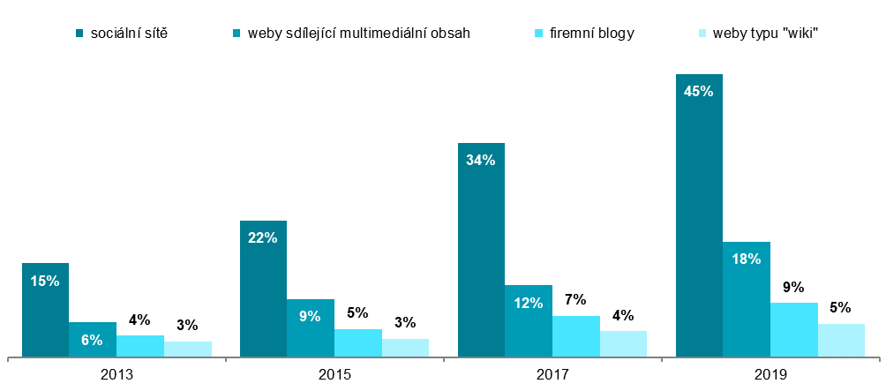
podíl firem využívajících dané typy sociálních médií na celkovém počtu firem s 10 a více zaměstnanci v daných letech

Graf 4.2 Typy sociálních médií aktivně používaných firmami s 10 a více zaměstnanci v ČR v roce 2019
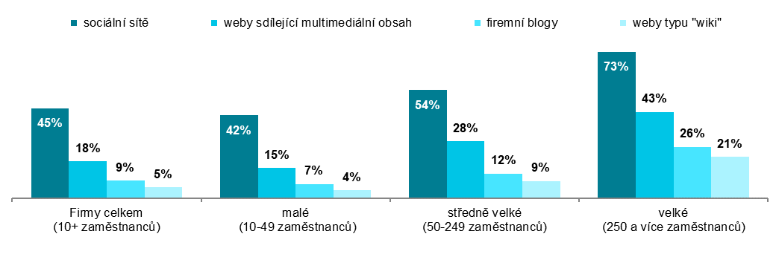
podíl firem využívajících dané typy sociálních médií na celkovém počtu firem s 10 + zaměstnanci v dané velikostní skupině
Graf 4.3: Firmy v ČR využívající jednotlivé typy sociálních médií - top 5 odvětví v roce 2019
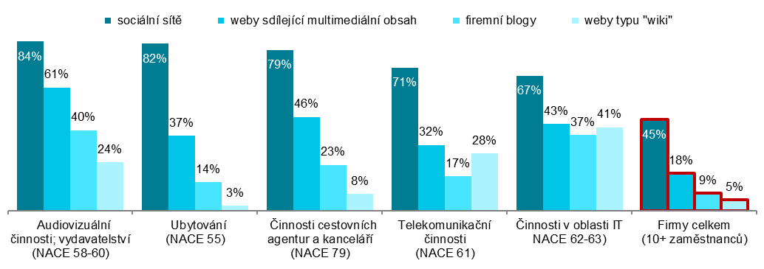
podíl firem využívajících daný typ sociálního média na celkovém počtu firem s 10+ zaměstnanci v dané odvětvové skupině
Zdroj: Český statistický úřad, 2019
Graf 4.4: Využívání webových stránek a sociálních sítí firmami v s 10 a více zaměstnanci v ČR
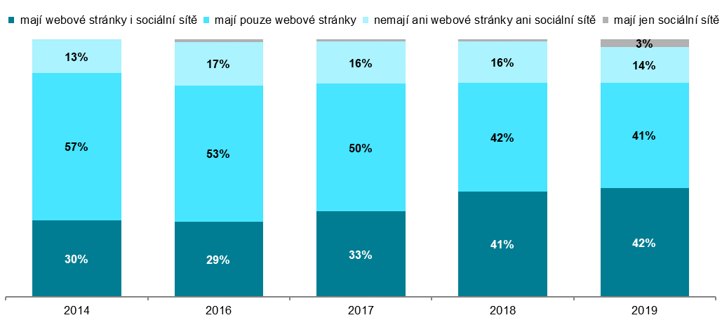
podíl na celkovém počtu firem s 10 a více zaměstnanci v daných letech
Tab. 4.2: Důvody využívání sociálních médií firmami s 10 a více zaměstnanci v ČR v roce 2019
 | prezentace firmy nebo informování při uvádění produktů  na trh | získávání nových zaměstnanců | získávání názorů/ otázek od zákazníků  a reakce na ně | spolupráce  s obchodními partnery (např. dodavateli) | zapojování zákazníků do vývoje  a zdokonalování zboží/služeb | výměna názorů  a znalostí uvnitř firmy
Firmy celkem (10+) | 87,6 | 60,4 | 54,2 | 27,5 | 21,3 | 20,2
Velikost firmy
10–49 zaměstnanců | 87,8 | 54,5 | 54,0 | 26,6 | 20,5 | 18,9
50–249 zaměstnanců | 86,8 | 73,0 | 54,2 | 29,0 | 21,6 | 20,9
250 a více zaměstnanců | 87,4 | 85,6 | 56,3 | 32,3 | 28,3 | 32,8
Odvětví (ekonomická činnost)
Zpracovatelský průmysl | 85,0 | 60,8 | 45,9 | 27,6 | 17,7 | 16,3
Výroba a rozvod energie, plynu, tepla | 89,6 | 50,3 | 37,2 | 12,2 | 5,7 | 15,7
Stavebnictví | 87,2 | 43,8 | 44,7 | 22,0 | 13,2 | 19,0
Obchod a opravy motorových vozidel | 96,4 | 68,8 | 76,6 | 23,5 | 29,8 | 9,3
Velkoobchod | 93,2 | 51,5 | 58,7 | 31,0 | 22,9 | 21,6
Maloobchod | 86,1 | 49,3 | 57,8 | 27,9 | 26,2 | 22,8
Doprava a skladování | 75,2 | 68,8 | 41,0 | 37,1 | 19,2 | 19,6
Ubytování | 94,3 | 66,2 | 79,5 | 25,0 | 32,1 | 12,9
Stravování a pohostinství | 88,5 | 63,1 | 76,6 | 17,6 | 24,2 | 16,1
Činnosti cestovních agentur a kanceláří | 95,5 | 54,0 | 74,6 | 34,3 | 34,8 | 23,7
Audiovizuální činnosti; vydavatelství | 92,4 | 68,0 | 75,7 | 39,6 | 42,9 | 36,1
Telekomunikační činnosti | 91,7 | 71,0 | 72,0 | 26,2 | 32,5 | 29,2
Činnosti v oblasti IT | 88,7 | 79,6 | 49,1 | 37,6 | 32,0 | 43,3
Činnosti v oblasti nemovitostí | 88,7 | 61,3 | 56,4 | 33,4 | 14,0 | 23,8
Profesní, vědecké a technické činnosti | 87,1 | 63,3 | 43,1 | 25,3 | 16,9 | 22,2
Ostatní administrativní a podpůrné činnosti | 88,4 | 83,3 | 56,2 | 27,6 | 18,3 | 27,0
podíl na celkovém počtu firem s 10 + zaměstnanci využívajících alespoň jeden typ sociálních médií v dané velikostní a odvětvové skupině (v %)
Zdroj: Český statistický úřad, 2019
Graf 4.5: Odvětví, v nichž nejvyšší podíl firem využívá sociální média při uvádění produktů na trh 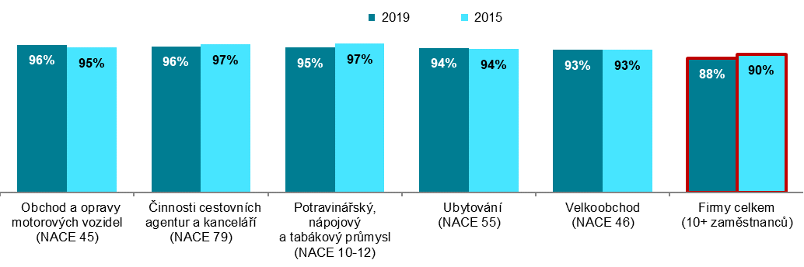
podíl firem s 10 a více zaměstnanci využívajících sociální média pro informování při uvádění výrobků na trh na celkovém počtu firem využívajících sociální média v dané odvětvové skupině v daném roce
Graf 4.6: Odvětví, v nichž nejvyšší podíl firem využívá sociální sítě k získávání zaměstnanců
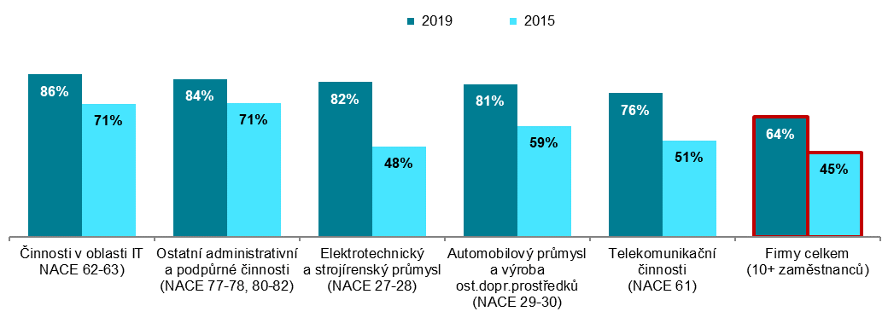
podíl firem s 10 a více zaměstnanci využívajících sociální sítě k získávání nových zaměstnanců na celkovém počtu firem využívajících sociální sítě v dané odvětvové skupině v daném roce
Zdroj: Český statistický úřad, 2019

Graf 4.7: Firmy s 10 a více zaměstnanci v zemích EU využívající sociální média v roce 2017 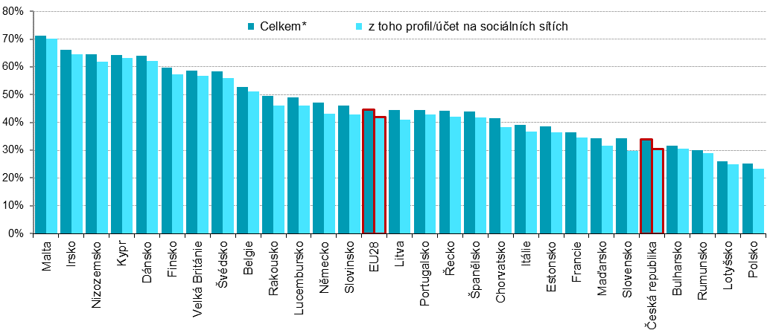
* firmy dané země mající uživatelský profil/účet na alespoň jednom typu sociálního média
podíl na celkovém počtu firem s 10 a více zaměstnanci v dané zemi zdroj dat: Eurostat, prosinec 2017

